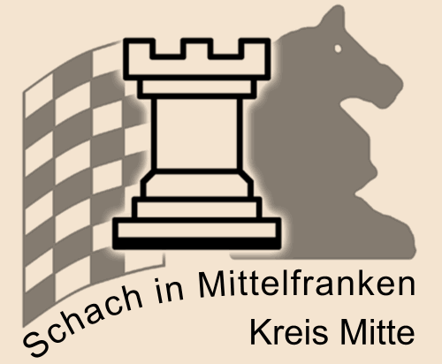
Schachkreis Mittelfranken-Mitte
im Bayerischen Schachbund e.V.

Dr. Hubert Seibold, 1. Vorsitzender
Kronacher Str. 4, 90765 Fürth
Tel.: 0911 / 7905313
hubert.seibold@t-online.de

Einladung zur Jahreshauptversammlung 2023

am Freitag, den 28. Juli 2023 um 19 Uhr
in die Cafeteria im Südstadtforum (Spiellokal von Schwarz-Weiß Nürnber Süd)
Siebenkeesstr. 4, 90459 Nürnberg

Tagesordnung

- Begrüßung,
- Feststellung der anwesenden Vereinsvertretermit Bekanntgabe der ihnen zustehenden Stimmrechte
- Wahl des Protokollführers
- Genehmigung des Protokolls von 2022
- Bericht der Vorstandsmitglieder
- Kassen- und Revisionsbericht
- Entlastung des Vorstands
- Neuwahlen !?!
- Anträge
- Verschiedenes

Anmerkungen:

In ungeraden Jahren stehen laut unserer Satzung der 2. Vorsitzende, der 1. Spielleiter, der Schatzmeister, der 2. Jugendleiter und der Pressewart zur Wahl an. Wegen der ausgefallenen Sitzung 2020 (Pandemie) ist diesen Modus etwas durcheinandergekommen und wir haben 2022 alle Vorstandsmitglieder für zwei Jahre gewählt bzw. bestätigt.
Mein Vorschlag, wie wir zu den Vorgaben unserer Satzung zurückkommen: heuer keine Wahlen, nächstes Jahr wie immer in geraden Jahren, usw.

Bei Anträgen braucht man immer eine gewisse Vorlaufzeit, um sich mit den angesprochenen Themen befassen zu können. Deshalb sind diese den Vereinen (laut Satzung) mindestens 10 Tage vor der Versammlung zur Kenntnis zu bringen. Übersendet mir also bitte eventuelle Anträge rechtzeitig, damit ich diese fristgerecht an die Vereine weiterleiten kann.

Viele Grüße von Hubert Seibold

